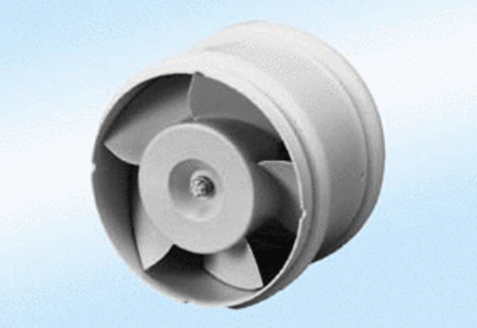ECA 11 E 24 VOpakowanie jednostkowe: 1 sztukaAsortyment: A
Numer artykułu: 0080.0461Producent: MAICO

